实验报告 3
姓名：董恒 学号： PB16111545

- 计算结果
复化梯形积分
k | e | d
0 | -1.825006697305E+00
1 | -2.454792698194E-01 | 2.8942
2 | -5.614913519149E-02 | 2.1283
3 | -1.375739486821E-02 | 2.0291
4 | -3.422468688994E-03 | 2.0071
5 | -8.545713803536E-04 | 2.0018
6 | -2.135776256160E-04 | 2.0004
7 | -5.339033240886E-05 | 2.0001
8 | -1.334732851227E-05 | 2.0000
9 | -3.336816218336E-06 | 2.0000
10 | -8.342030577979E-07 | 2.0000
11 | -2.085507059824E-07 | 2.0000
12 | -5.213767279022E-08 | 2.0000
复化Simpson积分
k | e
0 | -1.356627125131E+00
1 | 2.810298726757E-01 | 2.2712
2 | 6.960909684481E-03 | 5.3353
3 | 3.731852395463E-04 | 4.2213
4 | 2.250670407811E-05 | 4.0515
5 | 1.394389193388E-06 | 4.0126
6 | 8.695929787361E-08 | 4.0031
7 | 5.431993854721E-09 | 4.0008
8 | 3.394530767586E-10 | 4.0002
9 | 2.121530728871E-11 | 4.0000
10 | 1.325661802554E-12 | 4.0003
11 | 8.160139230995E-14 | 4.0220
12 | 5.828670879282E-15 | 3.8074

- 算法分析
本题代码比较简单，使用的主要的两个公式。
复化梯形公式：
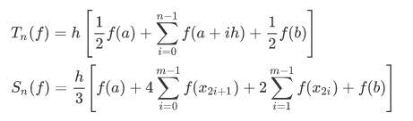
同时也有一个误差阶的公式为
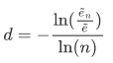
- 结果分析
- 从误差上看，复化Simpson比复化梯形积分要好，更加快地趋向准确值。
- 从误差阶来看，复化Simpson趋向于4而复化梯形趋向于２，同样更优。
- 从计算量上来看，两者计算量基本相同。
从而基本可以判断复化Simpson比复化梯形积分更优。

